FASES REQUERIMIENTO DE SOFTWARE

1. DESCRIPCION GENERAL DEL REQUERIMIENTO 2
2. FASE DE FORMALIZACIÓN 3
3. ANALISIS DE REQUISITOS Y REQUERIMIENTOS 4
5. LEVANTAMIENTO DEL REQUERIMIENTO DETALLADO 8
6. DISEÑO DE LA ARQUITECTURA DE SOLUCION 10

DESCRIPCION GENERAL DEL REQUERIMIENTO

PROYECTO | ABOGABOT
Nombre Requerimiento: | AUTOMATIZACIÓN DE RESPUESTAS SOBRE DILIGENCIAS EN EL SITIO WEB DE LA EMPRESA
Fecha Solicitud: | 22/02/2022
Responsable(s) Solicitud: | DIRECCIÓN GENERAL
Dependencia(s) Solicitante: | ADMINISTRACIÓN Y COBRANZA
Responsable Funcional designado por el equipo de desarrollo de software: | OCIEL ORTEGA VÁZQUEZ

FASE DE FORMALIZACIÓN

Descripción de la Solicitud
Usuario Solicitante
SE NECESITA UNA SOLUCIÓN TÉCNOLOGICA PARA AGILIZAR Y AUTOMATIZAR LAS DILIGENCIAS DE SUS CLIENTES, LAS CUALES DEBERÁN TENER UN PRIMER PROCESO DE INICIALIZACIÓN EN EL PORTAL WEB DEL DESPACHO, LLENAR LOS DATOS REQUERIDOS Y COMENZAR CON LA TRANSACCIÓN DE LOS PAGOS DE DERECHOS CORRESPONDIENTES, EL CLIENTE DEBERÁ TENER UNA CUENTA PERSONAL EN ELPORTAL PARA DAR EL SEGUIMIENTO CORRESPONDIENTE A SUS DEMANDAS INICIADAS EN NUESTRO DESPACHO.
Líder Funcional
DESARROLLAR UN SISTEMA WEB EN EL CUAL EL USUARIO POTENCIAL DEBERÁ REGISTRAR SUS DATOS PERSONALES PARA CREAR UNA CUENTA EN EL PORTAL, POSTERIORMENTE LLENAR EL FORMULARIO CORRESPONDIENTE PARA INICIAR CON LAS DILIGENCIAS, UNA VEZ LLENADO EL FORMULARIO DEBERÁ DIRIGIRSE AL PAGO DE DERECHOS, LOS CUALES DEBERÁN SER NOTIFICADOS AL ÁREA CORRESPONDIENTE, A SU VEZ PODRÁN INGRESAR AL DASHBOARD DE FINANZAS PARA VER LOS INGRESOS GENERADOS, UNA VEZ INICIADA LA DILIGENCIA LOS USUARIOS RECIBIRÁN CORREOS CON NOTIFICACIONES LOS CUALES LES INFORMARÁN SOBRE EL PROCESO Y ETAPA EN LA QUE SE ENCUENTRAN.

FIRMAS DE ACEPTACIÓN:

________________________________ _______________________________
Nombre Responsable Solicitud Nombre Líder OTI
FISCALÍA GENERAL DE LA REPÚBLICA Ociel Ortega Vázquez

ANALISIS DE REQUISITOS Y REQUERIMIENTOS

Fecha Inicio | 22/02/2022 |  | Fecha Final | 30/02/2022
Modelamiento de Negocio
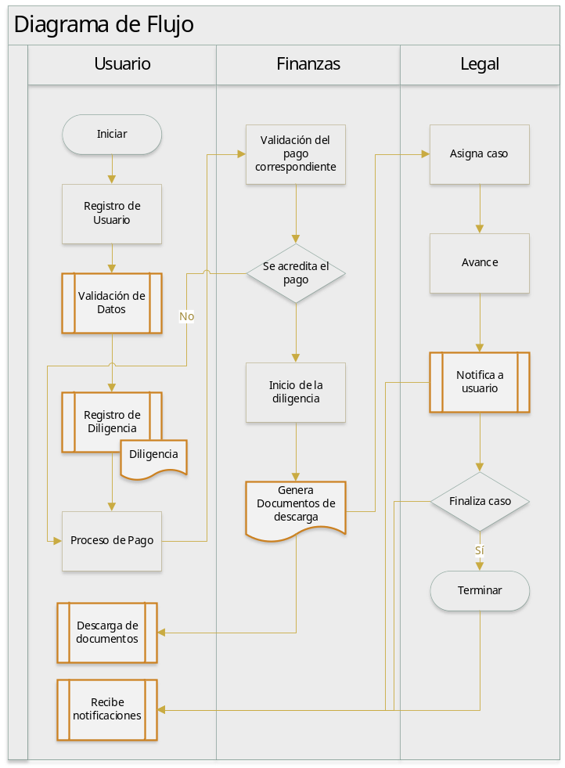
Términos de Referencia
Requerimientos Funcionales y criterios de aceptación y | - Al momento de llenar el formulario se manda al proceso de pago para finalizar la transacción.  - Para dar seguimiento a su demanda, el cliente crea una cuenta en la plataforma y verá el seguimiento de cada una de las actualizaciones del proceso legal.  - El administrador del sitio recibe la notificación de una nueva demanda y con los datos llenados del formulario se crea automáticamente el documento legal en formato Word para empezar el proceso.  - El administrador recibe el pago y debe de ser capaz de verlo en un dashboard para ver la cantidad de ingresos recibidos.  - El administrador actualiza el proceso de la demanda y agrega comentarios en cada paso del proceso.  - Al usuario le llegan correos de notificación para saber el avance de su proceso.
Requerimientos no Funcionales y de calidad | - La preferencia de colores del cliente es azul marino y blanco, pero acepta propuestas.  - La página debe de ser responsive para poderla ver desde el celular.
Interesados en la solución
  Nombre/Rol/Perfil | Descripción
  DIRECTOR | ES DUEÑO DE LA FIRMA DEL DESPACHO Y REQUIERE UN MEJOR CONTROL DE LAS DILIGENCIAS Y DE FINANZAS
  SOCIO | ES PARTE FUNDAMENTAL DE LA FIRMA DEL DESPACHO Y REQUIERE UN MEJOR CONTROL DE LAS DILIGENCIAS Y DE FINANZAS
Precondiciones | - TIEMPO DE ENTREGA  - RECURSOS FINANCIEROS  - ANALÍSIS DE LA SOLUCIÓN  - MANTENIMIENTO
Requisitos Técnicos | Tipo de Desarrollo | Web Escritorio Móvil Servicio Web  Servicio Windows Otro:__________________
Requisitos Técnicos | Base de Datos | Oracle  SQL Server  MySQL  MongoDB  Otro:__________________ |  |  | Versión  _______  _______ 8.0.25  _______  _______  _______
Requisitos Técnicos | Lenguaje | C#  VB  PHP  Java  JavaScript  Otro:____ANGULAR_______________ |  |  | Versión  _______  _______  _______  __13 _  _______  _______  _______
Viabilidad Técnica | Luego de adelantado el análisis de los requisitos y requerimientos es viable proponer una solución técnica para esta solicitud: SI ( ) NO ( )

FIRMAS DE ACEPTACIÓN:
Nombre | Dependencia | Teléfono | Firma
- FASE DE PLANEACIÓN Y GERENCIA DEL PROYECTO

Responsable
N° | Nombre Etapa | Actividad |  | Rol Responsable |  | Fecha Inicio | Fecha Fin
 | PLANIFICACIÓN | Determinación del ámbito del proyecto, la realización de un estudio de viabilidad, el análisis de los riesgos asociados, la estimación del coste del proyecto, su planificación temporal y la asignación de recursos a las diferentes etapas del proyecto. |  | PM, DESARROLLADOR |  | 01-03-2022 | 05-03-2022
 | ANÁLISIS | Comprensión de los requerimientos solicitados |  | PM, DESARROLLADOR |  | 08-03-2022 | 12-03-2022
 | DISEÑO | Se realiza el prototipado del sistema |  | PM, DESARROLLADOR |  | 15-03-2022 | 19-03-2022
 | IMPLEMENTACIÓN | Desarrollo de la soluciones, programación e integración de los módulos |  | PM, DESARROLLADOR |  | 22-03-2022 | 09-04-2022
 | PRUEBAS | Fase beta del sistema para verificar fallos o bugs |  | PM, DESARROLLADOR, USUARIOS FINALES |  | 12-04-2022 | 16-04-2022
 | DESPLIEGUE | Planeación de despliegue, por áreas dentro del despacho |  | PM, DESARROLLADOR |  | 19-04-2022 | 30-04-2022
 | MANTENIMIENTO | Una vez aceptado se determina la periodicidad con la cual se dará mantenimiento al sistema. |  | PM, DESARROLLADOR, GERENTE

NOTA: Las fechas de planeación establecidas en este documento son aproximadas y estarán sujetas a modificaciones que surjan por control de cambios u otros factores.

FIRMAS DE ACEPTACIÓN:
Nombre | Dependencia | Teléfono | Firma

LEVANTAMIENTO DEL REQUERIMIENTO DETALLADO

Requerimientos Funcionales std-IEEE-830-2010
Identificación del requerimiento: | RF-01
Nombre del requerimiento: | Registro de Usuario
Características: | Los usuarios no registrados deberán realizar el registro en el sistema para poder hacer uso de este, deberán llenar los campos obligatorios para confirmar.
Precondición: | El usuario no debe estar registrado en el sistema
Descripción del requerimiento:  (Flujo normal) | 1.- ingresar datos requeridos  2.- validación de datos  3.- permitir el ingreso a la sesión  Mostrar la interfaz correspondiente de usuario
Postcondición: | El usuario queda registrado en el sistema
Flujo-alternativo:  (excepciones) | 1.- datos que no cumplen con las características  2.- error de conexión  3.- usuario ya registrado
Requerimiento NO funcional: | N/A
Prioridad del requerimiento:
Alta
Identificación del requerimiento: | RF-02
Nombre del requerimiento: | Inicio de sesión de usuario
Características: | Los usuarios registrados podrán acceder al sistema
Precondición: | El usuario debe estar registrado en el sistema
Descripción del requerimiento:  (Flujo normal) | 1.- ingresar usuario y contraseña  2.- validación de datos  3.- permitir el ingreso a la sesión  Mostrar la interfaz correspondiente de usuario
Postcondición: | El usuario ingresa a la interfaz de sesión
Flujo-alternativo:  (excepciones) | 1.- datos que no cumplen con las características  2.- error de conexión  3.- usuario no registrado
Requerimiento NO funcional: | N/A
Prioridad del requerimiento:
Alta

Identificación del requerimiento: | RF-03
Nombre del requerimiento: | Cerrar sesión
Características: | Los usuarios activos en el sistema deberán cerrar su sesión.
Precondición: | El usuario debe estar registrado y activo en el perfil
Descripción del requerimiento:  (Flujo normal) | 1.- cerrar sesión con el botón “cerrar sesión”
Postcondición: | El usuario estará fuera del sistema y se su sesión
Flujo-alternativo:  (excepciones) | 1.- el usuario no está activo en el sistema
Requerimiento NO funcional: | N/A
Prioridad del requerimiento:
Alta

Identificación del requerimiento: | RF-04
Nombre del requerimiento: | Actualización de datos
Características: | Los usuarios activos en el sistema deberán actualizar sus datos.
Precondición: | El usuario debe estar registrado y activo en el perfil
Descripción del requerimiento:  (Flujo normal) | 1.- Ingresar con el botón actualizar datos  2.- ingresar los nuevos datos  3.- confirmar la actualización.  4.- validar los datos  5.- notificar la actualización
Postcondición: | El usuario tendrá nuevos datos en su perfil
Flujo-alternativo:  (excepciones) | 1.- el usuario no puede cambiar los datos (falta de permisos)  2.- no se puede actualizar con los datos ingresados  3.- no hay conexión con la base de datos.
Requerimiento NO funcional: | N/A
Prioridad del requerimiento:
Alta

Identificación del requerimiento: | RF-05
Nombre del requerimiento: | Consulta de usuarios
Características: | Consultar la información de los usuarios registrados en el sistema
Precondición: | El usuario debe estar registrado y activo en el perfil
Descripción del requerimiento:  (Flujo normal) | 1.- Ingresar con el botón consulta de usuarios  2.- carga de formulario para solicitar los datos  3.- mostrar información del usuario
Postcondición: | El usuario tendrá la consulta o reporte de los usuarios
Flujo-alternativo:  (excepciones) | - El usuario no puede realizar la consulta por falta de permisos  - No hay conexión a la base de datos.  - Los datos ingresados son incorrectos.  - El usuario no existe
Requerimiento NO funcional: | N/A
Prioridad del requerimiento:
Alta

Identificación del requerimiento: | RF-06
Nombre del requerimiento: | Modificar usuario
Características: | Modificar la información de los usuarios registrados en el sistema
Precondición: | El usuario debe estar registrado y activo en el perfil
Descripción del requerimiento:  (Flujo normal) | 1.- Ingresar con el botón consulta de usuarios  2.- carga de formulario para solicitar los datos  3.- Modificar la información del usuario
Postcondición: | El usuario modificará la información del usuario
Flujo-alternativo:  (excepciones) | - El usuario no puede realizar la consulta por falta de permisos  - No hay conexión a la base de datos.  - Los datos ingresados son incorrectos.  - El usuario no existe
Requerimiento NO funcional: | N/A
Prioridad del requerimiento:
Alta

Identificación del requerimiento: | RF-07
Nombre del requerimiento: | Registro de avance
Características: | Registrar el avance de la diligencia
Precondición: | El usuario debe estar registrado y activo en el perfil
Descripción del requerimiento:  (Flujo normal) | 1.- El usuario deberá registrar el avance o estatus de la diligencia  2.- Se guarda el estatus de la diligencia.  3.- Se genera una consulta para verificar los campos ingresados
Postcondición: | El usuario registrará todos los requisitos en los campos a ser llenados
Flujo-alternativo:  (excepciones) | 1.- El usuario no puede realizar la consulta por falta de permisos  2.- No hay conexión a la base de datos.
Requerimiento NO funcional: | N/A
Prioridad del requerimiento:
Alta

Identificación del requerimiento: | RF-08
Nombre del requerimiento: | Eliminar usuario
Características: | El administrador podrá eliminar algún usuario
Precondición: | El usuario debe estar registrado
Descripción del requerimiento:  (Flujo normal) | 1.- El administrador ingresara a la ficha de usuarios  2.- Seleccionara el usuario a eliminar  3.- Confirmar de Eliminación
Postcondición: | El usuario registrará todos los requisitos en los campos a ser llenados
Flujo-alternativo:  (excepciones) | 1.- El usuario no puede realizar la consulta por falta de permisos  2.- No hay conexión a la base de datos  3.- El Usuario no existe
Requerimiento NO funcional: | N/A
Prioridad del requerimiento:
Alta

Identificación del requerimiento: | RF-9
Nombre del requerimiento: | Búsqueda de Usuario
Características: | El administrados podrá realizar una consulta de las ventas que le fueron asignadas a los usuarios.
Precondición: | El usuario debe estar registrado y activo en el perfil
Descripción del requerimiento:  (Flujo normal) | 1.- El usuario ingresara a su perfil  2-. Ingresará al apartado de consultas y dará click  3.- Mostrara un informe de la venta de los usuarios
Postcondición: | El usuario observara las audiencias que le fueron asignadas
Flujo-alternativo:  (excepciones) | 1.- El usuario no puede realizar la consulta por falta de permisos  2.- No hay conexión a la base de datos  3.- El Usuario no está logueado
Requerimiento NO funcional: | N/A
Prioridad del requerimiento:
Alta

Identificación del requerimiento: | RF-10
Nombre del requerimiento: | Consulta de cartera de clientes
Características: | El usuario podrá realizar una consulta de la cartera de clientes registrados.
Precondición: | El usuario debe estar registrado y activo en el perfil
Descripción del requerimiento:  (Flujo normal) | 1.- El usuario ingresara a su perfil  2-. Ingresará al apartado de consultas y dará click.  3.- Mostrara un informe de la agenda del usuario
Postcondición: | El usuario observara la cartera de clientes con los que cuenta la empresa.
Flujo-alternativo:  (excepciones) | 1.- El usuario no puede realizar la consulta por falta de permisos  2.- No hay conexión a la base de datos  3.- El Usuario no está logueado.
Requerimiento NO funcional: | N/A
Prioridad del requerimiento:
Alta
Identificación del requerimiento: | RF-11
Nombre del requerimiento: | Registro de agenda
Características: | El usuario podrá realizar el registro en la agenda de clientes.
Precondición: | El usuario debe estar registrado y activo en el perfil
Descripción del requerimiento:  (Flujo normal) | 1.- El usuario ingresara a su perfil  2-. Ingresará al apartado de consultas y dará click  3.- Realizara el registro de los clientes.
Postcondición: | El usuario observara los clientes que están agregados en el sistema.
Flujo-alternativo:  (excepciones) | 1.- El usuario no puede realizar la consulta por falta de permisos  2.- No hay conexión a la base de datos  3.- El Usuario no está logueado
Requerimiento NO funcional: | N/A
Prioridad del requerimiento:
Alta

Identificación del requerimiento: | RF-12
Nombre del requerimiento: | Envío de notificación
Características: | El usuario podrá hacer el envío de las notificaciones Que se llevaron a cabo sobre el avance de la diligencia.
Precondición: | El usuario debe estar registrado y activo en el perfil
Descripción del requerimiento:  (Flujo normal) | 1.- El usuario ingresara a su perfil  2-. Ingresará al apartado de consultas y dará click  3.- Mostrara un informe de la diligencia realizada  4.- seleccionará el campo y registra el número de diligencia realizada  5.- Mostrará los avances  6.- Enviará las notificaciones al encargado del área.  7.- Enviará las notificaciones correspondientes al cliente.
Postcondición: | El usuario enviará las notificaciones correspondientes
Flujo-alternativo:  (excepciones) | 1.- El usuario no puede realizar la consulta por falta de permisos  2.- No hay conexión a la base de datos  3.- El Usuario no está logueado
Requerimiento NO funcional: | N/A
Prioridad del requerimiento:
Alta

Identificación del requerimiento: | RF-13
Nombre del requerimiento: | Reporte
Características: | El usuario podrá realizar un reporte de los avances totales de las diligencias
Precondición: | El usuario debe estar registrado y activo en el perfil
Descripción del requerimiento:  (Flujo normal) | 1.- El usuario ingresara a su perfil  2-. Ingresará al apartado de consultas y dará click  3.- Mostrara un informe de las diligencias  4.- Seleccionará el campo e ingresará el nombre de los usuarios para realizar el reporte
Postcondición: | El usuario observara el status completo de las diligencias
Flujo-alternativo:  (excepciones) | 1.- El usuario no puede realizar la consulta por falta de permisos  2.- No hay conexión a la base de datos  3.- El Usuario no está logueado
Requerimiento NO funcional: | N/A
Prioridad del requerimiento:
Alta

Identificación del requerimiento: | RF-14
Nombre del requerimiento: | Disponibilidad de información.
Características: | El sistema deberá estar disponible las 24 hrs.
Precondición: | El sistema deberá estar alojado en un servidor disponible las 24hrs del día
Descripción del requerimiento:  (Flujo normal) | N/A
Postcondición: | El usuario podrá hacer uso del sistema cuando le sea necesario
Flujo-alternativo:  (excepciones) | 1.- Servidor no disponible
Requerimiento NO funcional: | N/A
Prioridad del requerimiento:
Alta

Identificación del requerimiento: | RF-15
Nombre del requerimiento: | Disponibilidad de acceso al sistema
Características: | El sistema deberá estar disponible las 24 hrs.
Precondición: | El sistema deberá estar alojado en un servidor disponible las 24hrs del día
Descripción del requerimiento:  (Flujo normal) | N/A
Postcondición: | El usuario podrá hacer uso del sistema cuando le sea necesario
Flujo-alternativo:  (excepciones) | 1.- Servidor no disponible
Requerimiento NO funcional: | N/A
Prioridad del requerimiento:
Alta

Identificación del requerimiento: | RF-16
Nombre del requerimiento: | Alojamiento
Características: | El sistema deberá estar disponible las 24 hrs. En un servidor gratuito o de paga
Precondición: | El sistema deberá estar alojado en un servidor disponible las 24hrs del día
Descripción del requerimiento:  (Flujo normal) | N/A
Postcondición: | El usuario podrá hacer uso del sistema cuando le sea necesario
Flujo-alternativo:  (excepciones) | 1.- Servidor no disponible
Requerimiento NO funcional: | N/A
Prioridad del requerimiento:
Alta

Identificación del requerimiento: | RF-17
Nombre del requerimiento: | Conectividad
Características: | El sistema deberá estar disponible las 24 hrs. En un servidor gratuito o de paga, deberá tener acceso a la internet, para su uso
Precondición: | El sistema deberá estar alojado en un servidor disponible las 24hrs del día
Descripción del requerimiento:  (Flujo normal) | N/A
Postcondición: | El usuario podrá hacer uso del sistema cuando le sea necesario
Flujo-alternativo:  (excepciones) | 1.- Servidor no disponible
Requerimiento NO funcional: | N/A
Prioridad del requerimiento:
Alta

Identificación del requerimiento: | RF-18
Nombre del requerimiento: | Base de Datos
Características: | El sistema deberá contar con una base de datos la cual estará alojada en el mismo servidor web que se eligió.
Precondición: | El sistema deberá estar alojado en un servidor disponible las 24hrs del día
Descripción del requerimiento:  (Flujo normal) | N/A
Postcondición: | El usuario podrá hacer uso del sistema cuando le sea necesario
Flujo-alternativo:  (excepciones) | 1.- Servidor no disponible
Requerimiento NO funcional: | N/A
Prioridad del requerimiento:
Alta

Identificación del requerimiento: | RF-19
Nombre del requerimiento: | Integración con Office
Características: | El sistema deberá integrarse con office para generar y visualizar los reportes correspondientes
Precondición: | N/A
Descripción del requerimiento:  (Flujo normal) | N/A
Postcondición: | El usuario podrá hacer uso del sistema cuando le sea necesario
Flujo-alternativo:  (excepciones) | 1.- Servidor no disponible
Requerimiento NO funcional: | N/A
Prioridad del requerimiento:
Alta

Identificación del requerimiento: | RF-20
Nombre del requerimiento: | Formulario
Características: | Existirá en el sistema un formulario para ser llenado conforme el proceso requerido.
Precondición: | 1.- Usuario registrado  2.- Usuario Activo
Descripción del requerimiento:  (Flujo normal) | 1.- El usuario ingresa al sistema.  2.- Ingresara a su perfil  3.- Seleccionara registros nuevos de diligencias.  4.- Seleccionará los registros y podrá desactívalos.  5.- Llenará los campos requeridos del formulario para indicar el avance de la audiencia.
Postcondición: | El usuario podrá registrar sus avances mediante el formulario
Flujo-alternativo:  (excepciones) | 1.- Servidor no disponible  2.- Usuario no Registrado  3.- Sin conexión al Servidor  4.- Datos erróneos  5.- Usuario no existe  6.- No tiene permiso para realizar la actualización de la audiencia.
Requerimiento NO funcional: | N/A
Prioridad del requerimiento:
Alta

Identificación del requerimiento: | RF-21
Nombre del requerimiento: | Calendario
Características: | Existirá un campo con la fecha indicada en el perfil del usuario para verificar el día que se hacen los movimientos en el sistema
Precondición: | 1.- Usuario registrado  2.- Usuario activo en su perfil
Descripción del requerimiento:  (Flujo normal) | 1.- El usuario deberá colocar sus datos en el formulario de la página principal.  2.- Seleccionará el calendario para indicar el día que fue registrado dicho movimiento.
Postcondición: | El usuario podrá registrar sus avances mediante el formulario
Flujo-alternativo:  (excepciones) | 1.- Servidor no disponible  2.- Usuario no Registrado  3.- Sin conexión al Servidor  4.- Datos erróneos  5.- Usuario no existe  6.- No tiene permiso para realizar la actualización de la audiencia.
Requerimiento NO funcional: | N/A
Prioridad del requerimiento:
Alta

Identificación del requerimiento: | RF-22
Nombre del requerimiento: | Cancelar
Características: | Existirá un botón cancelar para eliminar cada uno de los registros en los cuadros de texto que el usuario vaya llenando
Precondición: | 1.- Usuario registrado  2.- Usuario activo en su perfil
Descripción del requerimiento:  (Flujo normal) | 1.- El usuario deberá llenará los campos de texto obligatoriamente  2.- en caso de estar equivocado en alguno se podrá hacer una modificación al texto escrito.  3.- una vez aceptado el texto no habrá cambio alguno.
Postcondición: | El usuario podrá registrar sus observaciones y las respectivas resoluciones
Flujo-alternativo:  (excepciones) | 1.- Servidor no disponible  2.- Usuario no Registrado  3.- Sin conexión al Servidor  4.- Datos erróneos  5.- Usuario no existe  6.- No tiene permiso para realizar la actualización de la audiencia.
Requerimiento NO funcional: | N/A
Prioridad del requerimiento:
Alta

Identificación del requerimiento: | RF-23
Nombre del requerimiento: | Regresar
Características: | Existirá un botón regresar en cada una de las interfaces para volver al módulo anterior.
Precondición: | 1.- Usuario registrado  2.- Usuario activo en su perfil
Descripción del requerimiento:  (Flujo normal) | 1.- El usuario en cada una de las interfaces observara en la parte baja un botón de regresar para volver a la interfaz anterior
Postcondición: | El usuario podrá registrar sus observaciones y las respectivas resoluciones
Flujo-alternativo:  (excepciones) | 1.- Servidor no disponible  2.- Usuario no Registrado  3.- Sin conexión al Servidor
Requerimiento NO funcional: | N/A
Prioridad del requerimiento:
Alta

Identificación del requerimiento: | RF-24
Nombre del requerimiento: | Adelante
Características: | Existirá un botón adelante en cada una de las interfaces para volver al módulo anterior.
Precondición: | 1.- Usuario registrado  2.- Usuario activo en su perfil
Descripción del requerimiento:  (Flujo normal) | 1.- El usuario en cada una de las interfaces observara en la parte baja un botón de adelante para volver a la interfaz anterior
Postcondición: | El usuario podrá registrar sus observaciones y las respectivas resoluciones
Flujo-alternativo:  (excepciones) | 1.- Servidor no disponible  2.- Usuario no Registrado  3.- Sin conexión al Servidor
Requerimiento NO funcional: | N/A
Prioridad del requerimiento:
Alta

Identificación del requerimiento: | RF-25
Nombre del requerimiento: | Descarga reportes
Características: | Se integrará un módulo para la descarga de archivos PDF y XLS
Precondición: | 1.- Usuario registrado  2.- Usuario activo en su perfil
Descripción del requerimiento:  (Flujo normal) | 1.- Iniciar sesión  2.- Búsqueda de registros.  3.- Descargar reporte.
Postcondición: | El usuario podrá descargar un reporte en formato Excel y/o PDF para la revisión de los bienes en el almacén.
Flujo-alternativo:  (excepciones) | 1.- Servidor no disponible  2.- Usuario no Registrado  3.- Sin conexión al Servidor  4.- No hay decomiso  5.- Carpeta de investigación no existe
Requerimiento NO funcional: | N/A
Prioridad del requerimiento:
Alta

Identificación del requerimiento: | RF-26
Nombre del requerimiento: | Envío de correo
Características: | El usuario realizar las ventas tendrá un botón con la opción de enviar dicha venta a los correos de los encargados del almacén para continuar con el proceso de venta.
Precondición: | 1.- Usuario registrado  2.- Usuario activo en su perfil
Descripción del requerimiento:  (Flujo normal) | 1.- Iniciar sesión  2.- Registro de Venta.  3.- Enviar información.
Postcondición: | El usuario podrá registrar la venta de los productos y enviar la información a los usuarios encargados del proceso de venta
Flujo-alternativo:  (excepciones) | 1.- Servidor no disponible  2.- Usuario no Registrado  3.- Sin conexión al Servidor  4.- Usuario no tiene correo electrónico.
Requerimiento NO funcional: | N/A
Prioridad del requerimiento:
Alta

Identificación del requerimiento: | RF-27
Nombre del requerimiento: | Botón Drive
Características: | En el perfil de usuario se colocará un botón de Google Drive en perfil privado para que el usuario pueda subir sus archivos personales que sean necesarios para llevar a cabo el proceso de compraventa.
Precondición: | 1.- Usuario registrado  2.- Usuario activo en su perfil
Descripción del requerimiento:  (Flujo normal) | 1.- Iniciar sesión  2.- Usuario en perfil activo.  3.- Ingresar a Drive
Postcondición: | El usuario podrá navegar al Drive personal y subirá los archivos necesarios para la audiencia
Flujo-alternativo:  (excepciones) | 1.- Servidor no disponible  2.- Usuario no Registrado  3.- Sin conexión al Servidor
Requerimiento NO funcional: | N/A
Prioridad del requerimiento:
Alta

Identificación del requerimiento: | RF-28
Nombre del requerimiento: | Respaldo
Características: | El sistema deberá ser capaz de realizar un respaldo automático en el servidor cada determinado tiempo
Precondición: | N/A
Descripción del requerimiento:  (Flujo normal) | N/A
Postcondición: | N/A
Flujo-alternativo:  (excepciones) | 1.- Servidor no disponible
Requerimiento NO funcional: | N/A
Prioridad del requerimiento:
Alta

Identificación del requerimiento: | RF-29
Nombre del requerimiento: | Registro de Inicio de Sesión
Características: | El sistema deberá ser capaz de llevar a cabo un reporte de los usuarios activos y el tiempo que estuvieron en el perfil, así como el conteo de las veces que ingresaron en determinado día.
Precondición: | 1.- Ingresar datos  2.- Ingresar a perfil
Descripción del requerimiento:  (Flujo normal) | Ingresar a Perfil de usuario a solicitar reporte de inicio de sesión
Postcondición: | N/A
Flujo-alternativo:  (excepciones) | 1.- Servidor no disponible  2.- Usuario no existe
Requerimiento NO funcional: | N/A
Prioridad del requerimiento:
Alta

Identificación del requerimiento: | RF-20
Nombre del requerimiento: | Botón Registro de Carpeta
Características: | El usuario administrador podrá registrar una nueva carpeta.
Precondición: | 1.- Usuario Registrado  2.- Ingresar contraseña
Descripción del requerimiento:  (Flujo normal) | 1.- Ingresar datos de usuario.  2.- Iniciar sesión.  3.- Ingresar al perfil de usuario.  4.- Registrar una nueva carpeta de investigación.  5.- Llenar los datos en el formulario
Postcondición: | 1.- Se registra una carpeta de investigación.  2.- Se llenan los datos para registrar la nueva carpeta de investigación
Flujo-alternativo:  (excepciones) | 1.- Servidor no disponible  2.- Usuario no existe  3.- Datos erróneos
Requerimiento NO funcional: | N/A
Prioridad del requerimiento:
Alta

Requerimientos No Funcionales std-IEEE-830-2010

Identificación del requerimiento: | RNF-01
Nombre del requerimiento: | Hardware
Características:  (Dispositivos de hardware) | Para el desarrollo del sistema se utilizará un equipo MacBook Pro-Retina 15” 2.5 GHz, Intel Core i7, 16 Gb RAM
Descripción del requerimiento: | Se debe utilizar un equipo de cómputo el cual cumpla con las características mínimas para utilizar lenguaje HTML, PHP, CSS3, Photoshop, Xammp, WAMP, MySQL
Prioridad del requerimiento:
Alta

Identificación del requerimiento: | RNF-02
Nombre del requerimiento: | Software
Características:  (Dispositivos de Software) | macOS Mojave 10.14.3
Descripción del requerimiento: | Se utilizará el sistema Mac OS de fábrica, que incluye el equipo de cómputo en el cual se desarrollará el Proyecto
Prioridad del requerimiento:
Alta

Identificación del requerimiento: | RNF-03
Nombre del requerimiento: | Software
Características:  (Dispositivos de Software) | HMTL 5
Descripción del requerimiento: | Diseñado para ser utilizable por todos los desarrolladores de Open Web, esta página referencia numerosos recursos sobre las tecnologías de HTML5, clasificados en varios grupos según su función.
Prioridad del requerimiento:
Alta

Identificación del requerimiento: | RNF-04
Nombre del requerimiento: | Software
Características:  (Dispositivos de Software) | CSS3
Descripción del requerimiento: | Es la última evolución del lenguaje de las Hojas de Estilo en Cascada (Cascading Style Sheets), y pretende ampliar la versión CSS2.1. Trae consigo muchas novedades altamente esperadas, como las esquinas redondeadas, sombras, gradientes, transiciones o animaciones, y nuevos layouts como multi-columnas, cajas flexibles o maquetas de diseño en cuadrícula (grid layouts).
Prioridad del requerimiento:
Alta

Identificación del requerimiento: | RNF-05
Nombre del requerimiento: | Software
Características:  (Dispositivos de Software) | Photoshop
Descripción del requerimiento: | Adobe Photoshop es un editor de gráficos remasterizados desarrollado por Adobe Systems Incorporated. Usado principalmente para el retoque de fotografías y gráficos, su nombre en español significa literalmente "taller de fotos". Es líder mundial del mercado de las aplicaciones de edición de imágenes y domina este sector de tal manera que su nombre es ampliamente empleado como sinónimo para la edición de imágenes en general.
Prioridad del requerimiento:
Alta

Identificación del requerimiento: | RNF-06
Nombre del requerimiento: | Software
Características:  (Dispositivos de Software) | PHP 7.4
Descripción del requerimiento: | PHP, acrónimo recursivo en inglés de PHP: Hypertext Preprocessor (preprocesador de hipertexto), es un lenguaje de programación de propósito general de código del lado del servidor originalmente diseñado para el desarrollo web de contenido dinámico. Fue uno de los primeros lenguajes de programación del lado del servidor que se podían incorporar directamente en un documento HTML en lugar de llamar a un archivo externo que procese los datos. El código es interpretado por un servidor web con un módulo de procesador de PHP que genera el HTML resultante.
Prioridad del requerimiento:
Alta

Identificación del requerimiento: | RNF-07
Nombre del requerimiento: | Software
Características:  (Dispositivos de Software) | MySQL
Descripción del requerimiento: | MySQL es un sistema de gestión de bases de datos relacional desarrollado bajo licencia dual: Licencia pública general/Licencia comercial por Oracle Corporation y está considerada como la base datos de código abierto más popular del mundo y una de las más populares en general junto a Oracle y Microsoft SQL Server, sobre todo para entornos de desarrollo web.
Prioridad del requerimiento:
Alta

Identificación del requerimiento: | RNF-08
Nombre del requerimiento: | Calidad
Características:  (Dispositivos de Software) | Transferencia de información
Descripción del requerimiento: | La transferencia de información entre el usuario y el sistema será 90% nula ya que solo el administrados podrá descargar todos los reportes relacionados con las consultas, el 10% restante serán las descargas permitidas del seguimiento de sus audiencias.
Prioridad del requerimiento:
Alta

Identificación del requerimiento: | RNF-09
Nombre del requerimiento: | Confidencialidad
Características:  (Dispositivos de Software) | N/A
Descripción del requerimiento: | La información del sistema estará protegida de accesos no autorizados y divulgación, se asegurará que el acceso a la información deberá estar debidamente autorizado.
Prioridad del requerimiento:
Alta

Identificación del requerimiento: | RNF-10
Nombre del requerimiento: | Disponibilidad
Características:  (Dispositivos de Software) | N/A
Descripción del requerimiento: | Se asegura que la información estará disponible a los usuarios autorizados para acceder en el momento que sea necesario.
Prioridad del requerimiento:
Alta

Identificación del requerimiento: | RNF-11
Nombre del requerimiento: | Integridad
Características:  (Dispositivos de Software) | N/A
Descripción del requerimiento: | El sistema tendrá la capacidad de garantizar que los datos o han sido modificados sin la autorización correspondiente, la información que se muestra es veraz e integra.
Prioridad del requerimiento:
Alta
Identificación del requerimiento: | RNF-12
Nombre del requerimiento: | Escalabilidad
Características:  (Dispositivos de Software) | N/A
Descripción del requerimiento: | El sistema tendrá la capacidad de integrar módulos extras, así como agregar archivos escaneados en formatos pdf
Prioridad del requerimiento:
Alta

Identificación del requerimiento: | RNF-13
Nombre del requerimiento: | Escalabilidad
Características:  (Dispositivos de Software) | Número de usuarios concurrentes
Descripción del requerimiento: | El sistema tendrá la capacidad de mantener 30 usuarios concurrentes, ya que son las personas que estarán asignadas por el encargado del sistema.
Prioridad del requerimiento:
Alta

Identificación del requerimiento: | RNF-14
Nombre del requerimiento: | Seguridad
Características:  (Dispositivos de Software) | Acceso al sistema
Descripción del requerimiento: | De acuerdo con el nivel de seguridad la aplicación permitirá a los usuarios registrados en el sistema realizar diversos cambios o registros en las funcionalidades del sistema, permitiendo realizar un filtro de acuerdo al rol o perfil.
Prioridad del requerimiento:
Alta

Identificación del requerimiento: | RNF-15
Nombre del requerimiento: | Seguridad
Características:  (Dispositivos de Software) | Navegación
Descripción del requerimiento: | El usuario solo podrá ver y navegar entre las páginas o módulos que se presentan en el sistema de acuerdo con el rol correspondiente.
Prioridad del requerimiento:
Alta

Identificación del requerimiento: | RNF-16
Nombre del requerimiento: | Seguridad
Características:  (Dispositivos de Software) | Contraseñas
Descripción del requerimiento: | El usuario tendrá una ventana de login para hacer inicio de sesión y permitir ingresar a su perfil con las características que deberá llevar la contraseña.
Prioridad del requerimiento:
Alta

Identificación del requerimiento: | RNF-17
Nombre del requerimiento: | Navegador Web
Características:  (Dispositivos de Software) | Navegador IE, Firefox, Google Chrome
Descripción del requerimiento: | El sistema deberá ser implementado tomando en cuenta que su funcionalidad deberá ser soportada por IE 6.0 en adelante.
Prioridad del requerimiento:
Alta

Identificación del requerimiento: | RNF-18
Nombre del requerimiento: | Usabilidad
Características:  (Dispositivos de Software) | Facilidad de uso
Descripción del requerimiento: | De acuerdo con la norma ISO 9241-11, el sistema web podrá ser utilizado por usuarios específicos para alcanzar metas con efectividad, eficiencia y satisfacción en un contexto de especifico de uso.
Prioridad del requerimiento:
Alta

Identificación del requerimiento: | RNF-19
Nombre del requerimiento: | Diseño
Características:  (Dispositivos de Software) | Recursos técnicos
Descripción del requerimiento: | El sistema tendrá que ser adaptable para que la interfaz sea funcional y pueda ser funcional desde cualquier tipo y tamaño de dispositivo.
Prioridad del requerimiento:
Alta

Identificación del requerimiento: | RNF-20
Nombre del requerimiento: | Diseño
Características:  (Dispositivos de Software) | Interacción e Interfaz
Descripción del requerimiento: | De acuerdo con la norma ISO 13407 indica que el diseño centrado debe involucrar activamente a los usuarios, así como una adecuada distribución de las funciones entre los usuarios y la tecnología.
Prioridad del requerimiento:
Alta

Identificación del requerimiento: | RNF-21
Nombre del requerimiento: | Economía
Características:  (Dispositivos de Software) | Coste
Descripción del requerimiento: | La publicación del sitio se realizará en un host https://www.hostinger.mx/
Prioridad del requerimiento:
Alta

Identificación del requerimiento: | RNF-22
Nombre del requerimiento: | Calidad
Características:  (Dispositivos de Software) | Capacidad de mantenimiento adaptativo
Descripción del requerimiento: | La modificación del sistema debido a los cambios que puedan surgir no se verá reflejado ya que los servidores de alojamiento serán en un host, en dado caso que se trabaje localmente deberá tomarse en cuenta los requerimientos mínimos tanto de software como en hardware
Prioridad del requerimiento:
Alta

Identificación del requerimiento: | RNF-23
Nombre del requerimiento: | Calidad
Características:  (Dispositivos de Software) | Mantenimiento futuro
Descripción del requerimiento: | Ante cualquier eventualidad, el personal que llevará a cabo el mantenimiento deberá ser un especialista en el área de programación, ya que los factores que influirán en esto serán el coste, disponibilidad y experiencia del desarrollador.
Prioridad del requerimiento:
Alta

Identificación del requerimiento: | RNF-24
Nombre del requerimiento: | Calidad
Características:  (Dispositivos de Software) | Estabilidad
Descripción del requerimiento: | El sistema tendrá la capacidad de minimizar los efectos inesperados de las modificaciones en el código fuente, ya que se podrán hacer actualizaciones o modificaciones al código cuando sea necesario, y lo deberá de llevar a cabo el responsable de la aceptación del proyecto.
Prioridad del requerimiento:
Alta

Identificación del requerimiento: | RNF-25
Nombre del requerimiento: | Calidad
Características:  (Dispositivos de Software) | Seguridad
Descripción del requerimiento: | El sistema web estará alojado en un hosting de paga, por lo cual deberá contar con las medidas de seguridad necesaria y que el host propone, la información ahí almacenada será de carácter informativo, no se subirá o almacenará información en ningún servidor externo al despacho.
Prioridad del requerimiento:
Alta

Firmas de aceptación
Nombre | Dependencia | Teléfono | Firma

DISEÑO DE LA ARQUITECTURA DE SOLUCION

En caso de que existan excepciones asociadas a la arquitectura de referencia se debe incluir su correspondiente justificación en las vistas que aplique.

Fecha | DD/MM/AAAA
Vista Lógica
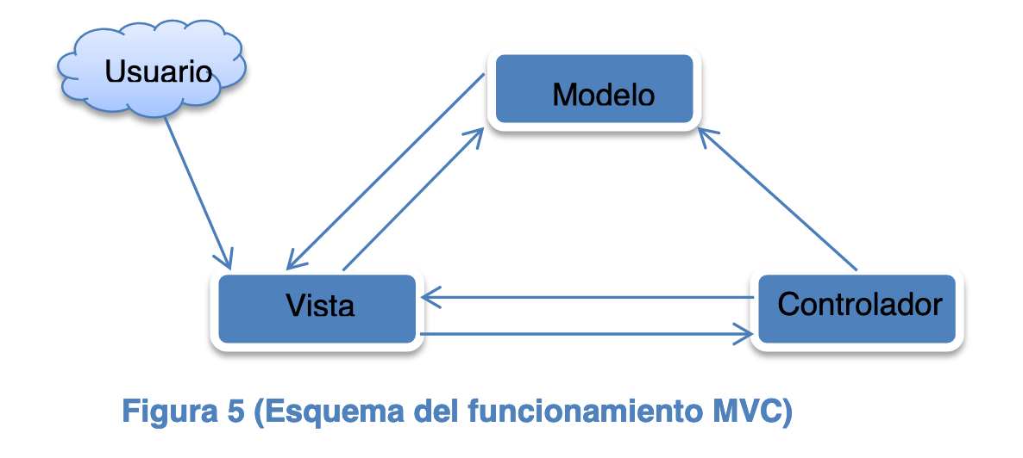

Vista de Implementación
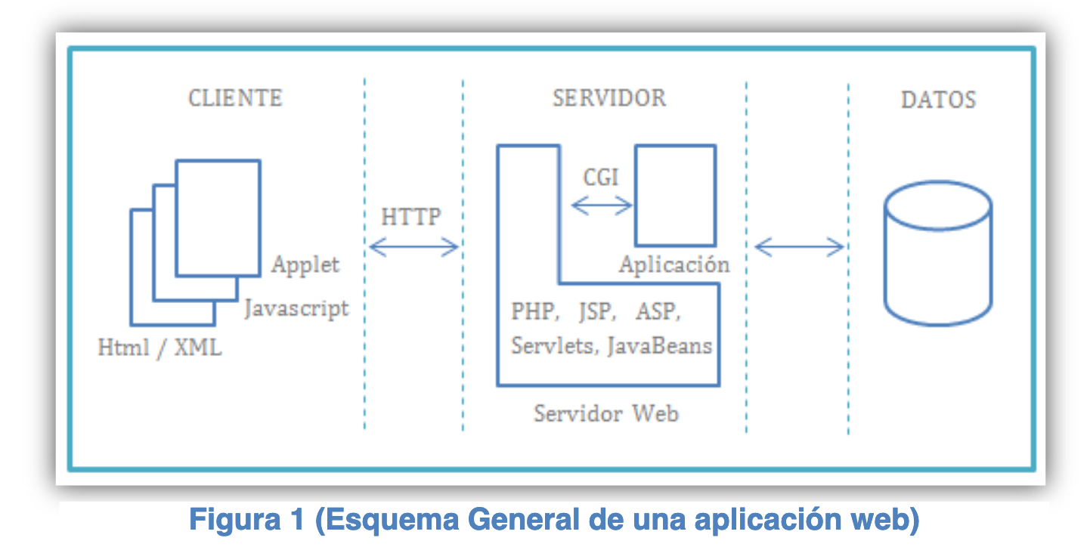

Vista de Proceso
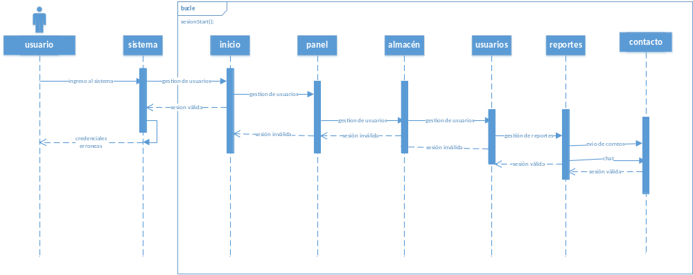

Prototipos de interfaces de usuario
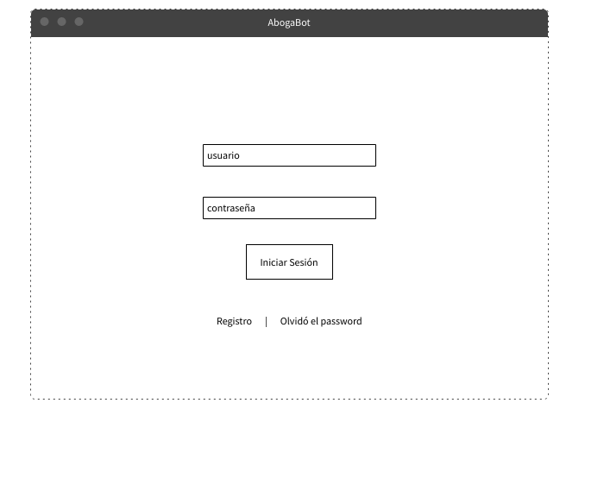
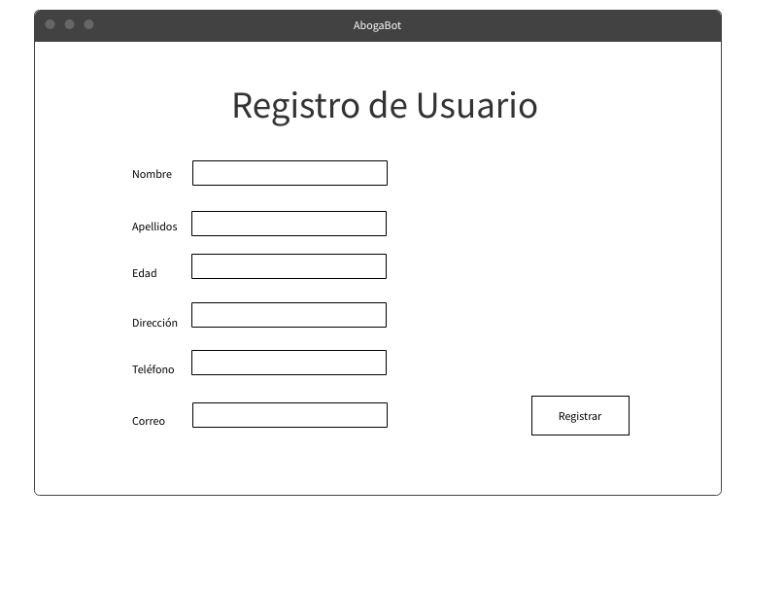
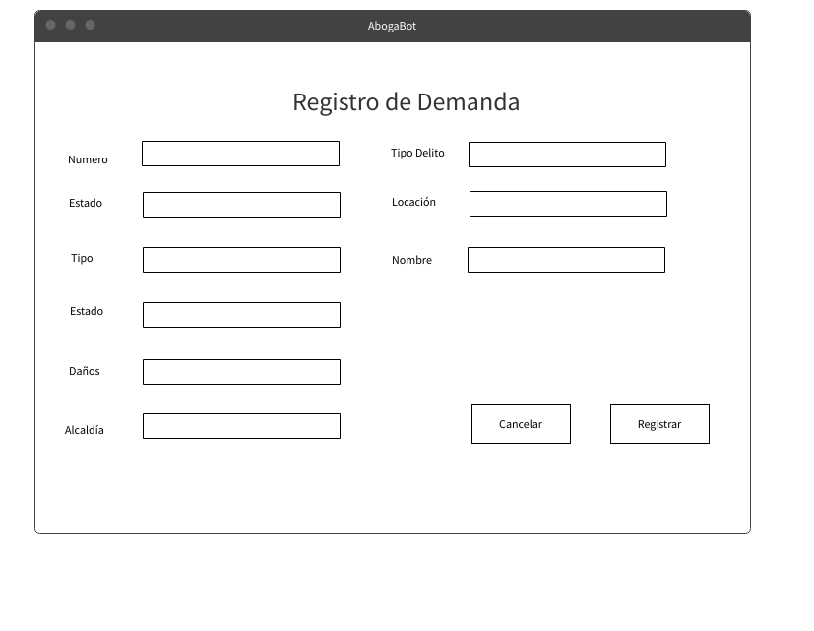

Firmas de aceptación
Nombre |  | Dependencia | Teléfono |  | Firma

Nota: En caso de considerar limitado el uso de UML, es posible utilizar diagramas Ad Hoc.

